Министерство образования и молодежной политики Свердловской области



ГАПОУ СО «Екатеринбургский колледж транспортного строительства»

Отчёт по программе «Практическое занятие 14»

Выполнил: Форрат Лия Константиновна

Группа: ПР-21

Преподаватель: Мирошниченко Г.В

2024

**Задание:**

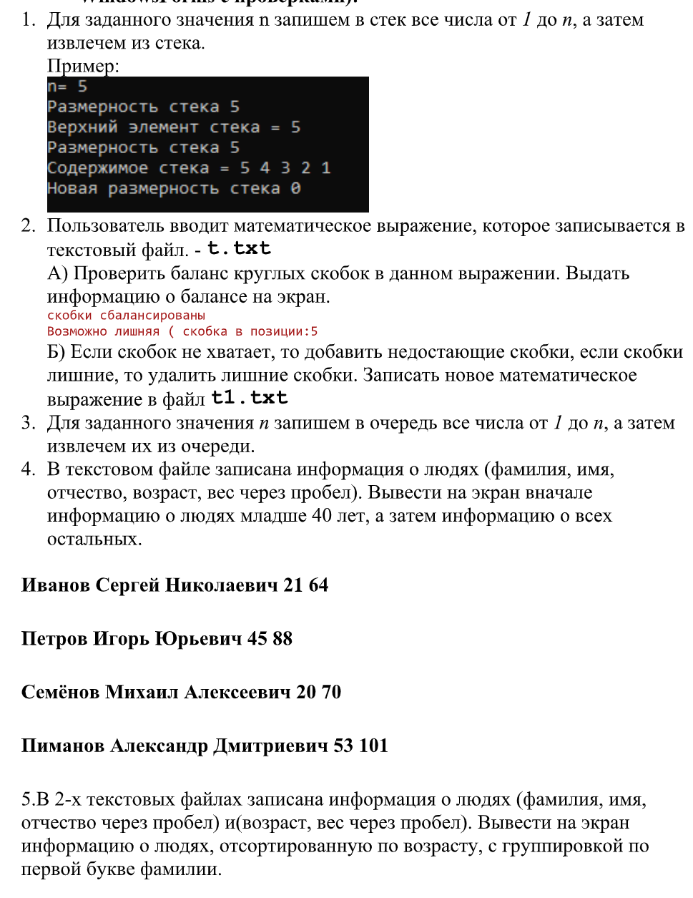

**Входные данные:**

**1 задание: Int n-**количество элементов в стеке

**2 задание: String** значение из textBox3

**3 задание: Int n-**количество элементов в очереди

**4 задание: String** информация из тектового файла 1.txt

**5 задание: String** информация из тектовых файлов 51.txt и 52.txt

**Выходные данные:**

String сообщения с результатом выполнения программы или сообщения об ошибках

**Блок схемы**

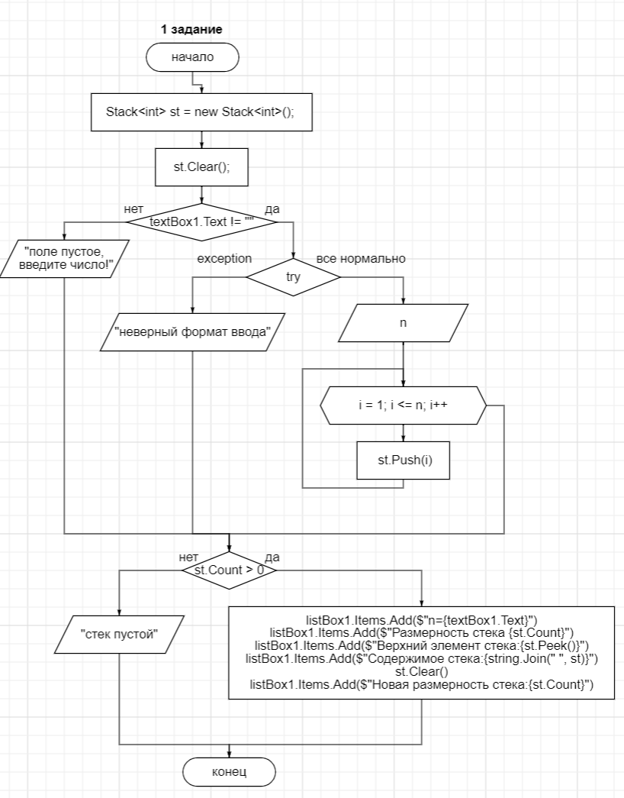

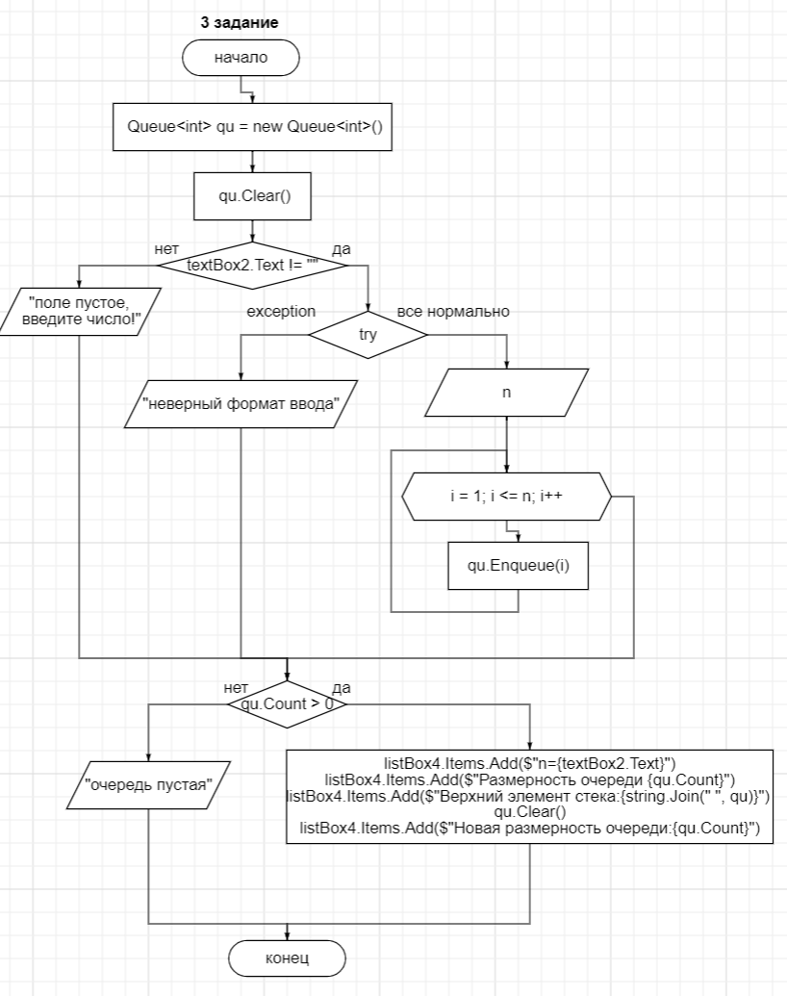

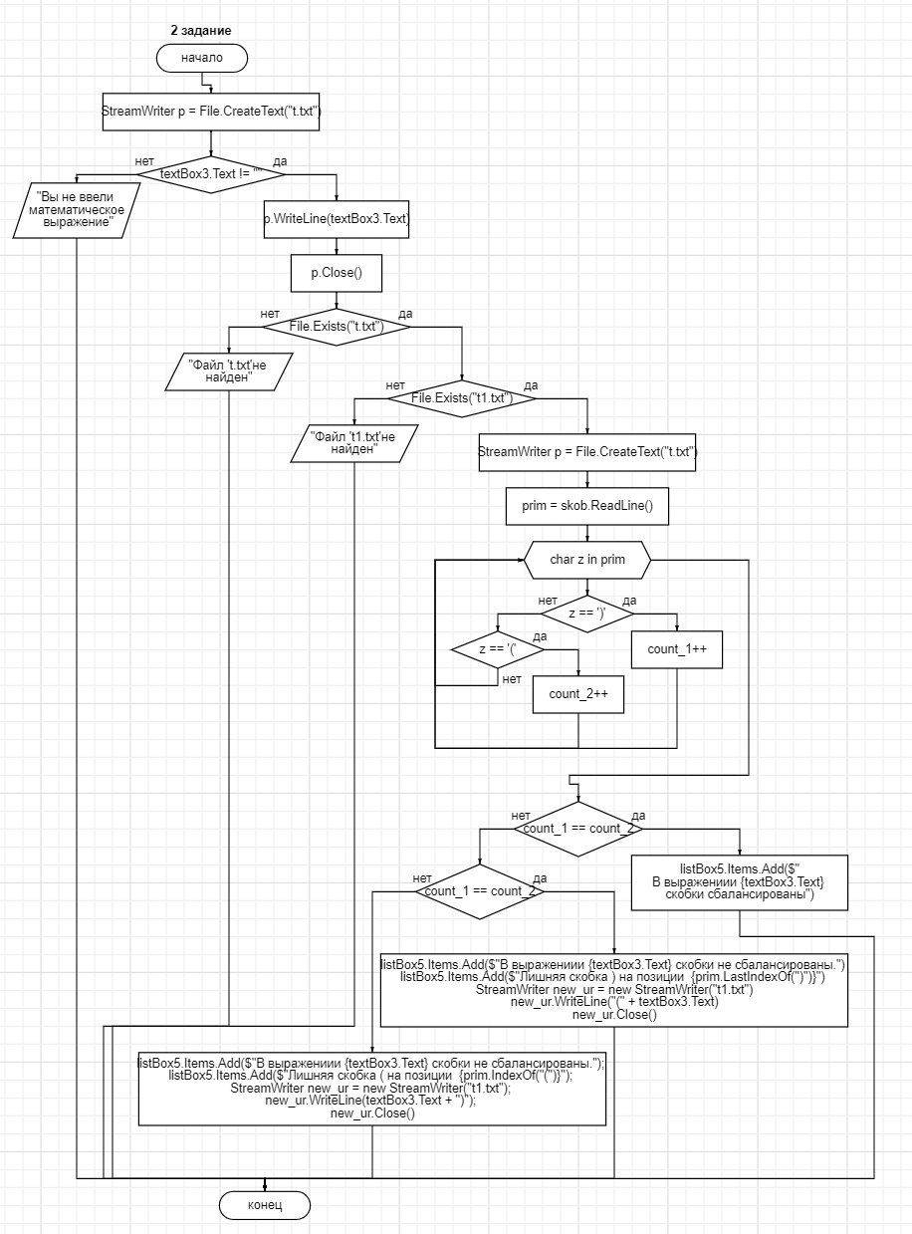

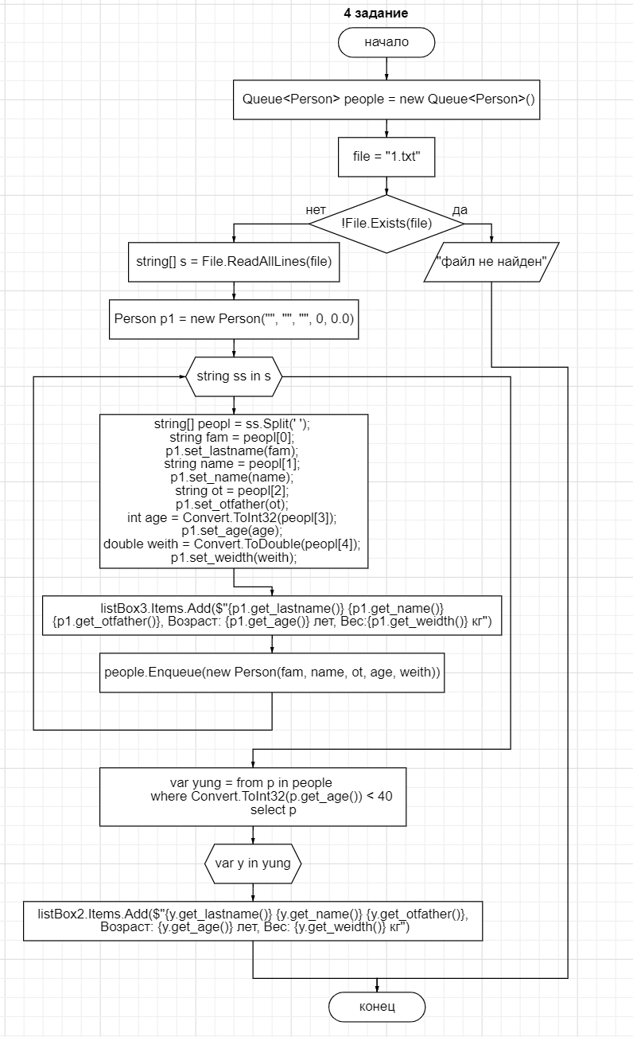

**Листинг программы (если есть)**

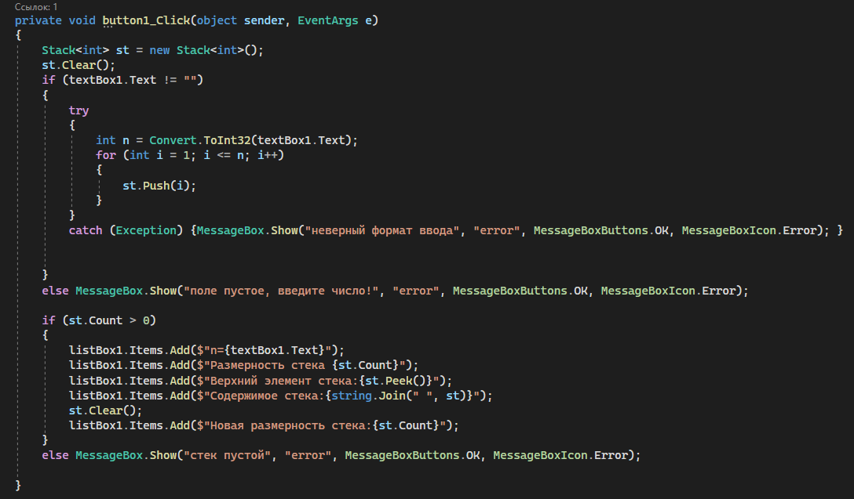

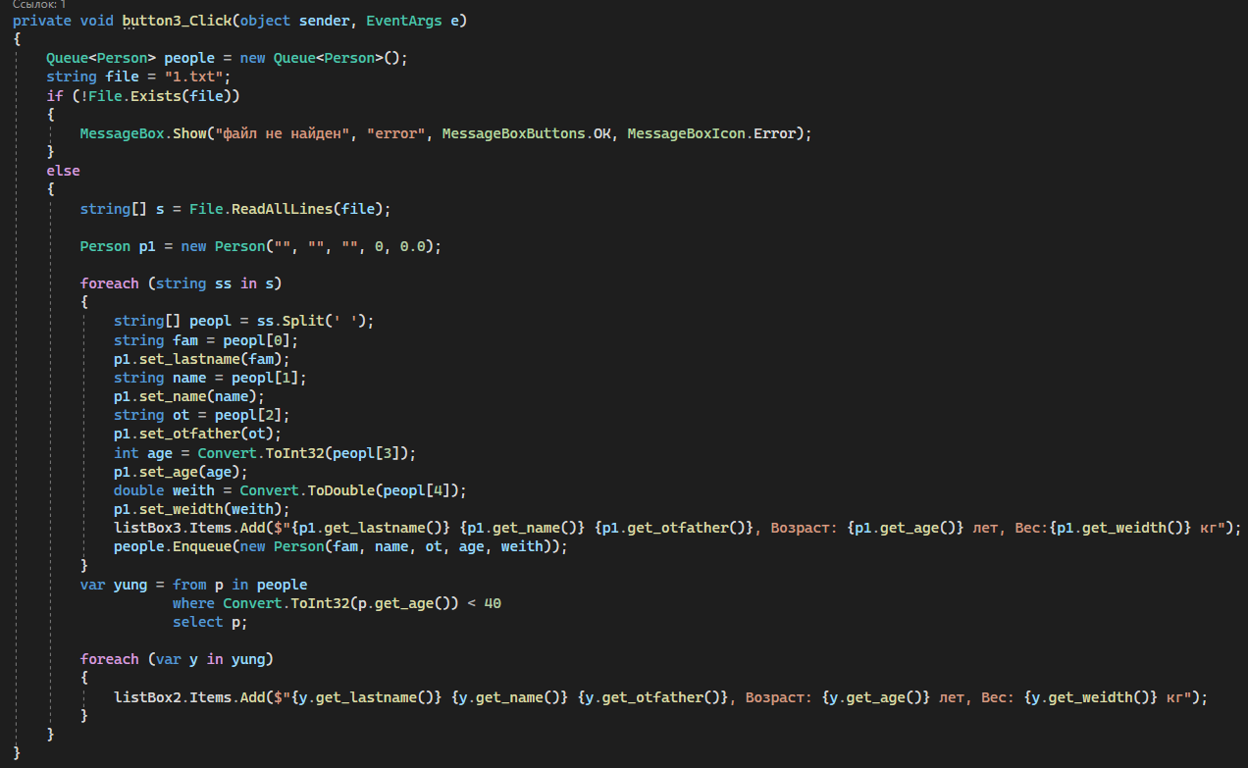

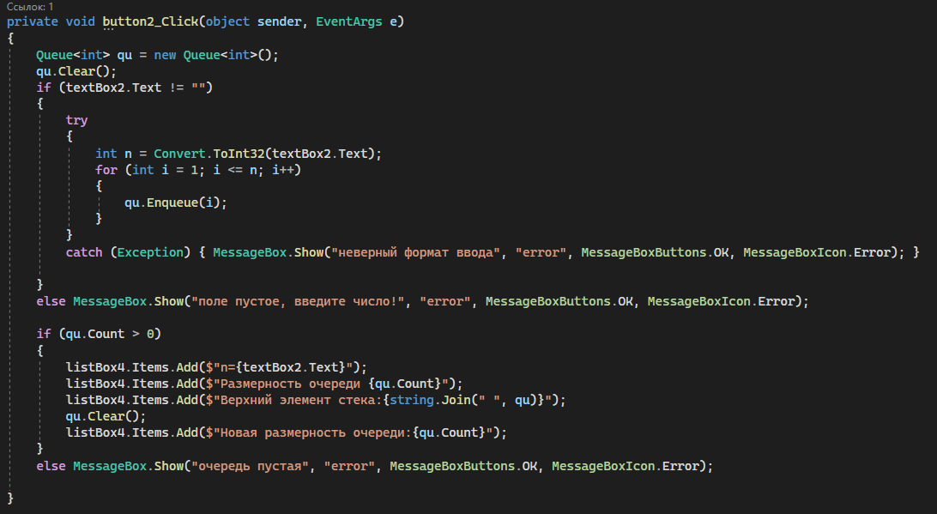

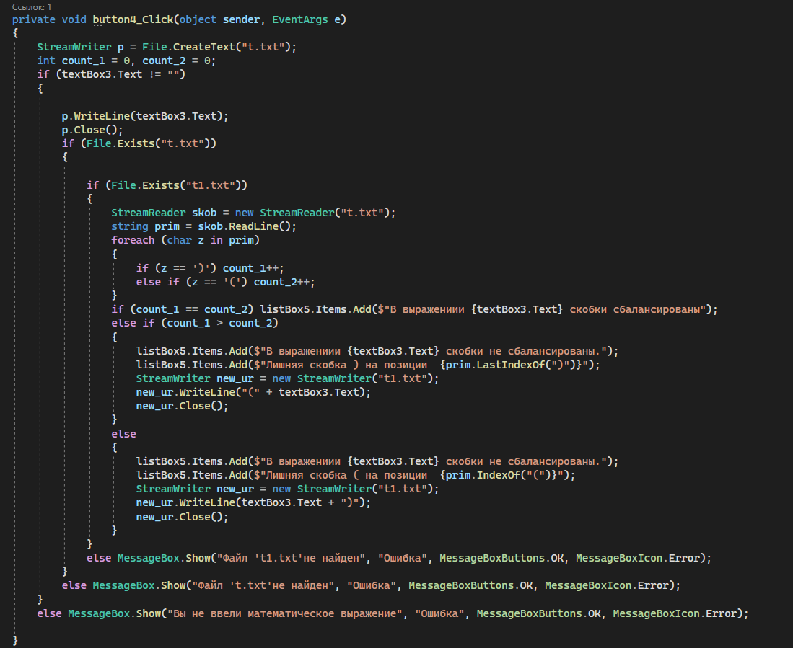

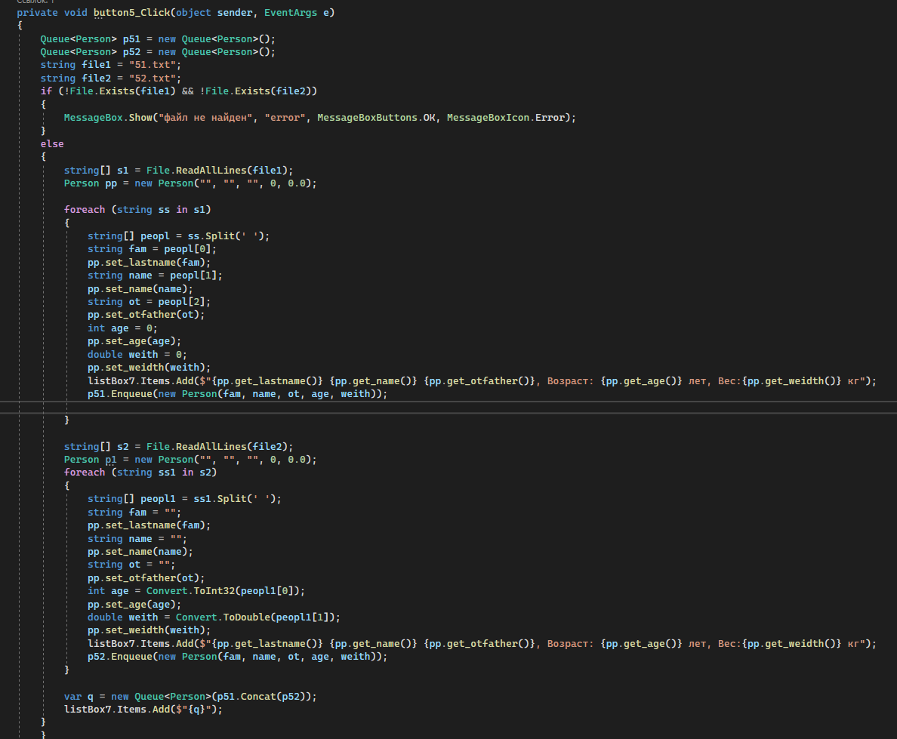

**Скрин-шот экранов**



